Как научить детей безопасному поведению

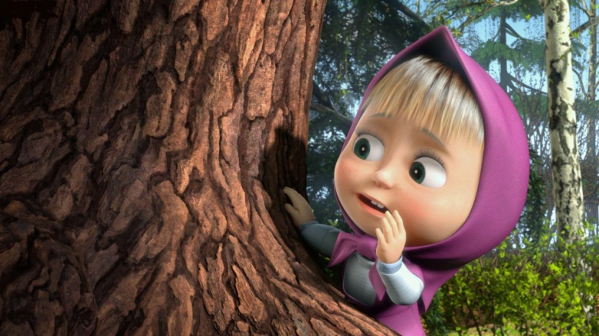
Начнём с банальной истины: дети — не взрослые, но отвечают за детей взрослые.
Психологически о детских опасностях взрослые судят с высоты своего роста и высоты своих лет. И потому считают, что дети могут и должны делать то же, что они.
Да ничего подобного. У ребенка свои физические и психические нормативы. И если на это не делать скидку, то многие «добрые» советы могут обернуться не на пользу, а против ребенка.
- «Да ладно ты, пройдет. Всегда проходит…» - отмахивается мама от несчастной любви дочери к звезде эстрады. Потому что знает - все это подростковая глупость. А дочь берет и проглатывает горсть таблеток…
Если вы, заботясь о своем ребенке, не сможете «спускаться» до его уровня - вы обязательно ошибётесь! Старайтесь глядеть на мир опасностей глазами ребенка!
Например. Вот этот провал в крыльце, который вы не замечаете. Потому что знаете, что провалиться в него не сможете. Вы действительно не сможете. Но ребёнок?..
Ищите вокруг себя не просто опасности, а детские опасности!
Другой пример о пользе «настроя» на детей. Ваш ребенок пропал. Вы ищете его по чердакам и подвалам и не догадываетесь заглянуть между гаражами, потому что щель между ними слишком маленькая. Для взрослого она маленькая…
Перечислять все то, что может угрожать детям, гуляющим на улице, можно очень много. Потому что в большинстве своем это все те же сосульки, колодцы, водоемы, собаки и прочее. С более или менее универсальными для всех правилами безопасности, о которых говорится очень много. Но настаиваем на адаптации этих правил к детям.
Теперь главный профилактический совет. Пройдите детские маршруты, оцените их глазами детей, и, вам откроются опасности, о которых вы не подозревали.
Какие территории вы считаете наиболее опасными для ваших детей?
Нет, не дворы и не водоемы. Дорога в школу! Причем не в школу, а из школы - домой! Статистика говорит, что 70% уличных травм дети получают именно там!
Есть ещё одна из специфичных «детских» опасностей наиболее распространённая - пропажа ребенка. Который вот только что был здесь. Буквально минуту назад! А сейчас…
Не всякий исчезнувший со двора ребенок является обязательно жертвой преступных посягательств. Совсем нет. Возможно, он просто пошел познавать окружающий мир. Пойти-то пошел, а дорогу обратно просто забыл. На такой случай имеет смысл, только что заговорившего малыша, кроме слов «мама» и «папа», научить произносить хорошо свою фамилию, телефон и, хорошо бы, адрес. И плюс к тому (или вместо того) нашить на воротник одежды специальную, с указанием всех необходимых координат, метку. С той же целью надо объяснить ребенку, что дяди в форме и фуражке – это полицейские, «дяди Степы». И о том, что, если он потерялся, надо подойти к ним и назвать свое имя. Или показать ту тряпочку, пришитую к воротнику.
И тогда вам не придется час, два или ночь переживать, рисуя в воображении возможные страшные происшествия и преступления.
И не придется травмировать ребенка, которого незнакомые дяди и тети будут, доводя до слез, настойчиво и много раз спрашивать: «Мальчик, как тебя зовут?»
Переживать необходимо до того, когда увидели неогороженную траншею и представили своего ребёнка там! И благодаря этому огородили траншею.
Или проложили его маршруты в обход этой злополучной ямы.
Потому что заботиться о детях - это не значит, только их жалеть. Это значит - защищать их от возможных опасностей! А для этого - предвидеть эти опасности!

